Mitgliederinformation 1/2022 25. März 2022

Liebe Clubmitglieder, Liebe Clubmitgliederinnen,
hiermit lade ich euch herzlich zu unserer ordentlichen Mitgliederversammlung ein. Sie findet statt am 28. April 2022 um 20:00 Uhr in unserem Clubhaus.

Tagesordnung
- Eröffnung und Begrüßung
- Feststellung der form- und fristgemäßen Einladung sowie der Beschlussfähigkeit
- Anträge zur Tagesordnung
- Bericht des Vorstandes über das Geschäftsjahr 2021
- Jahresabschlussbericht des Kassierers
- Bericht der Kassenprüfer
- Beschlussantrag auf Entlastung des Vorstandes
- Wahl eines Kassenprüfers
- Vorstandswahlen - zu besetzen sind die Positionen:
1.Vorsitzender, 3 Beisitzer
- Wahlen eines Ehrenrats
- Vorstellung und Beschluss des Haushalts 2022,
- Planungen 2022

Anträge zur Tagesordnung müssen satzungsgemäß bis spätestens zwei Wochen vor Beginn der Mitgliederversammlung schriftlich beim Vorstand eingereicht sein.

Die Soll/Ist Aufstellung 2021 und der Haushaltsplan 2022 werden vor der Versammlung an alle Mitglieder verteilt. Wer Interesse hat diese Unterlagen bereits vor dem
28. April zu erhalten, der kann sie per E-Mail bei Christoph Diedrich anfordern:
kassenwart@tc89.de.

Wir würden uns freuen, euch möglichst zahlreich begrüßen zu dürfen.

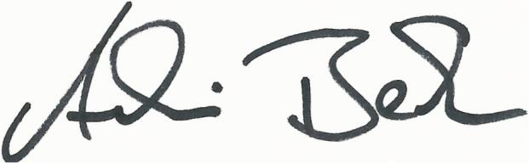
Mit freundlichen Grüßen

Achim Becker, 1. Vorsitzender

